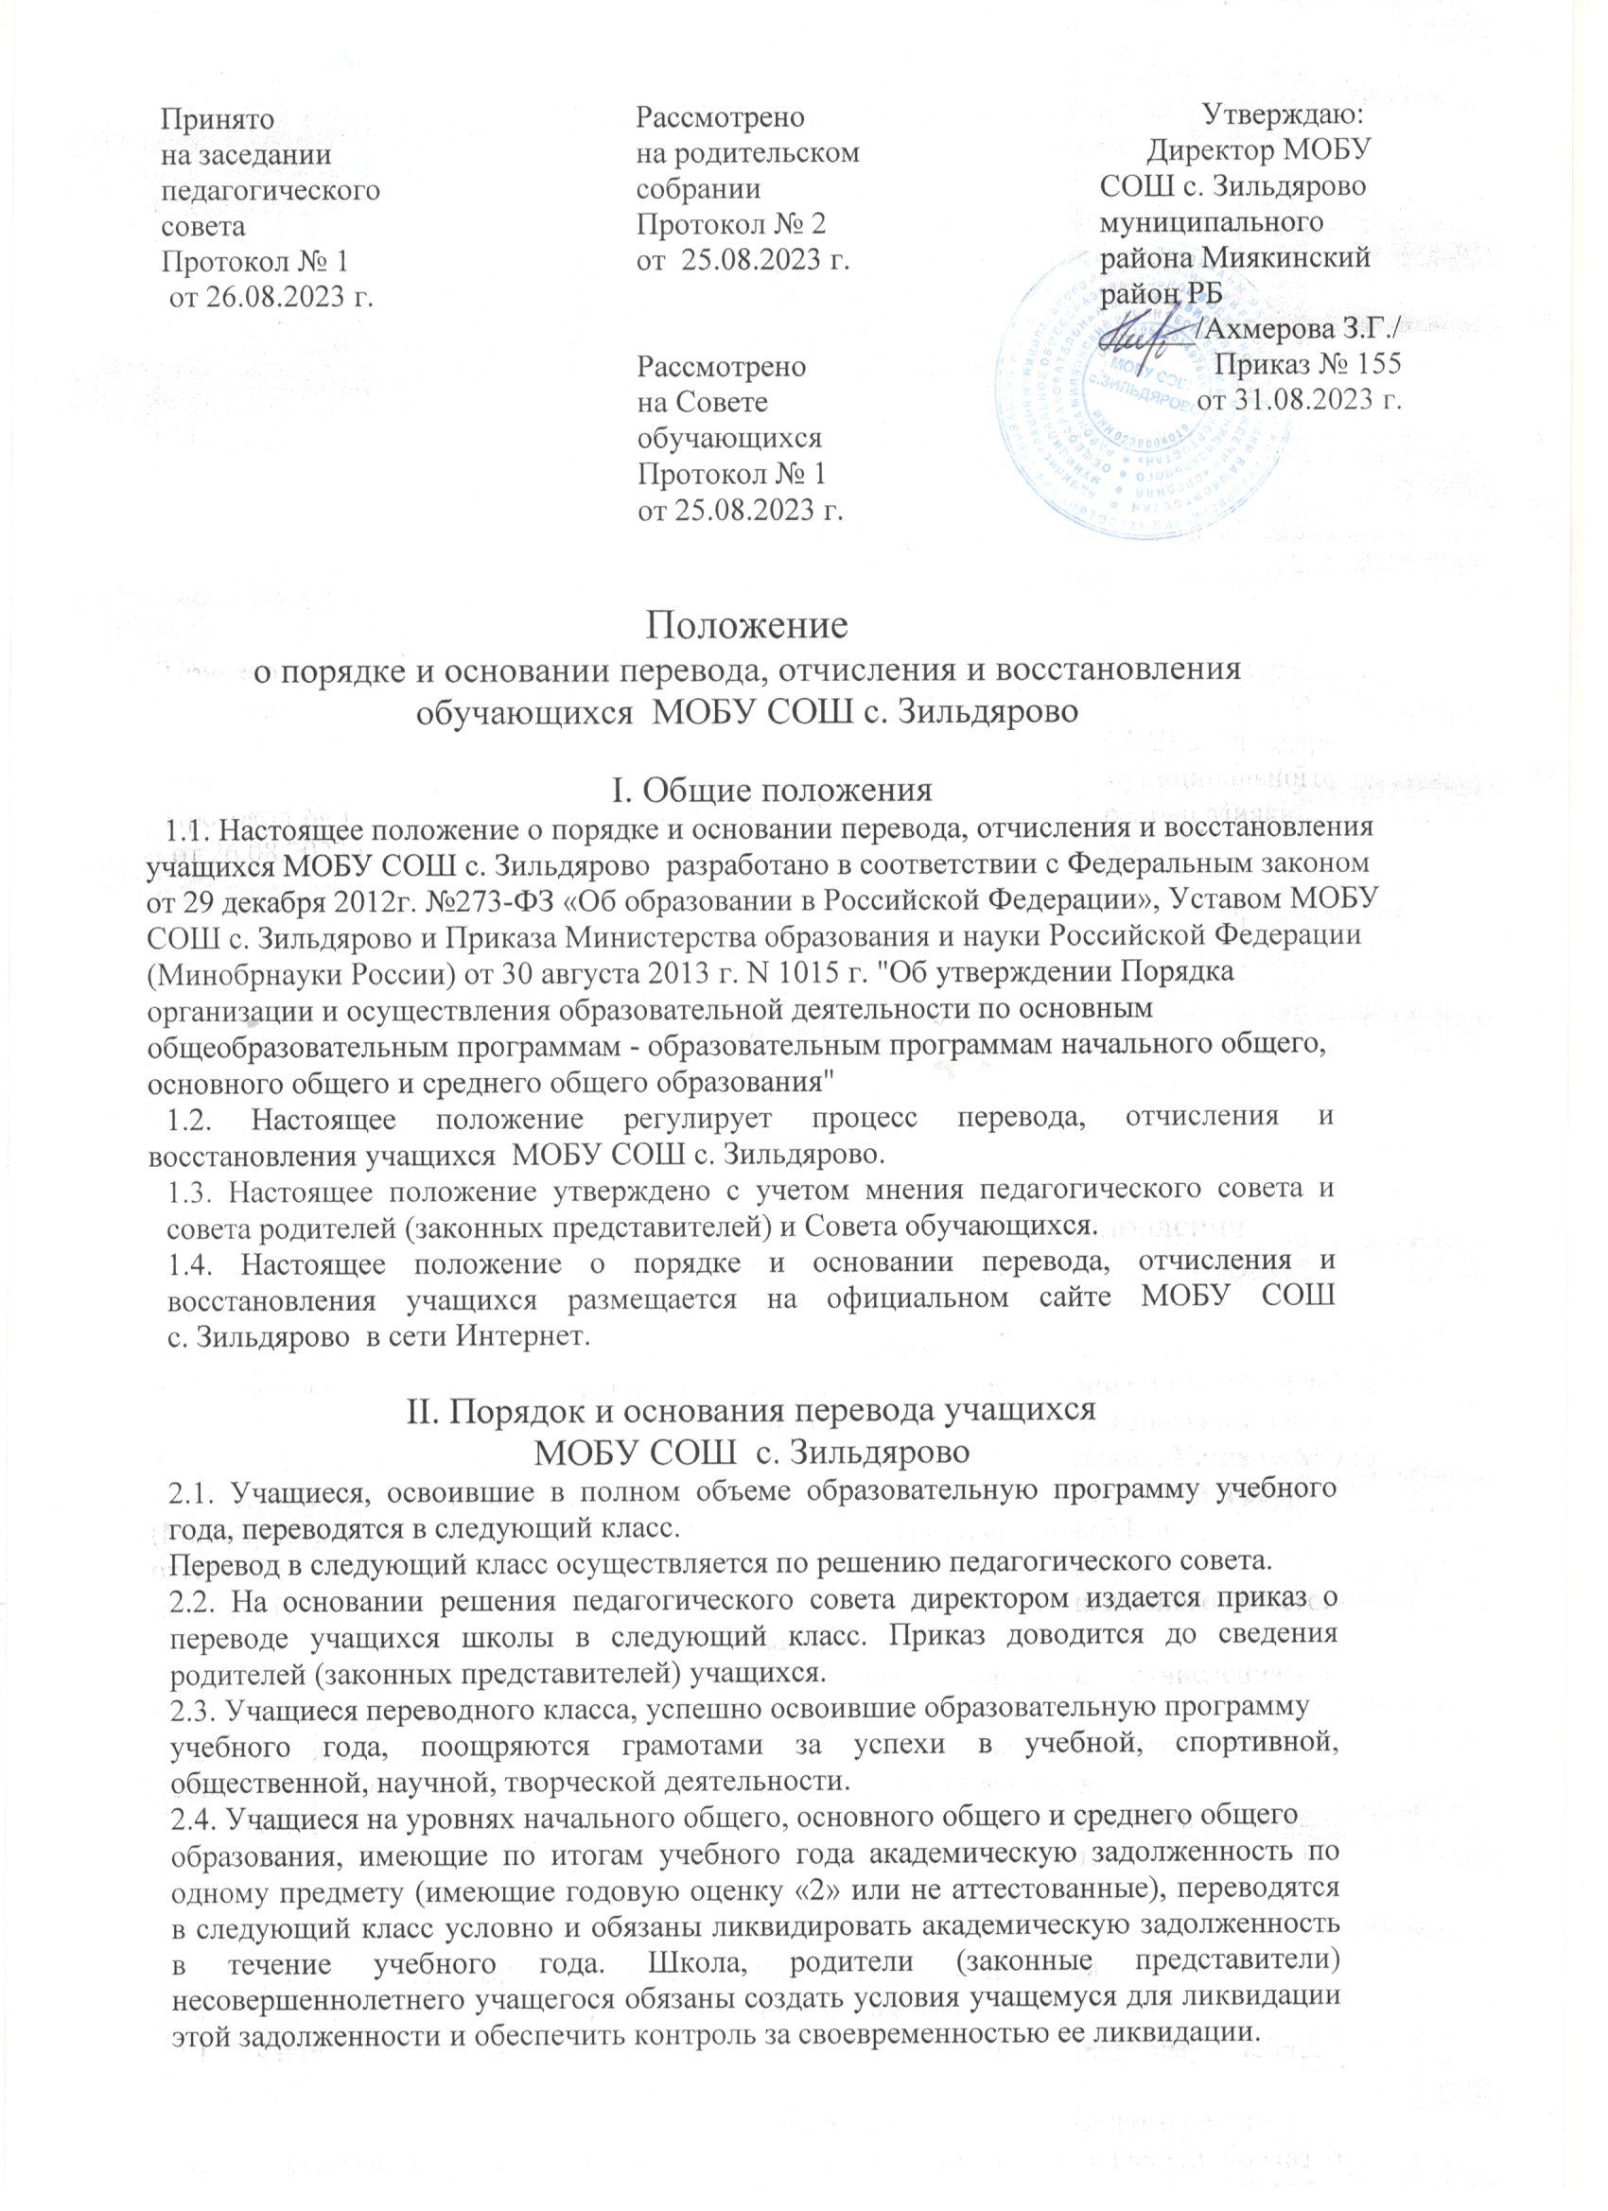

Принято на заседании  педагогического совета  Протокол № 1  от 26.08.2023 г. | Рассмотрено на родительском  собрании  Протокол № 2  от 25.08.2023 г.  Рассмотрено  на Совете  обучающихся  Протокол № 1  от 25.08.2023 г. |  | Утверждаю:  Директор МОБУ СОШ с. Зильдярово муниципального района Миякинский район РБ ______/Ахмерова З.Г./  Приказ № 155  от 31.08.2023 г.

Положение о порядке и основании перевода, отчисления и восстановления обучающихся МОБУ СОШ с. Зильдярово

I. Общие положения

1.1. Настоящее положение о порядке и основании перевода, отчисления и восстановления учащихся МОБУ СОШ с. Зильдярово разработано в соответствии с Федеральным законом от 29 декабря 2012г. №273-ФЗ «Об образовании в Российской Федерации», Уставом МОБУ СОШ с. Зильдярово и Приказа Министерства образования и науки Российской Федерации (Минобрнауки России) от 30 августа 2013 г. N 1015 г. "Об утверждении Порядка организации и осуществления образовательной деятельности по основным общеобразовательным программам - образовательным программам начального общего, основного общего и среднего общего образования"
1.2. Настоящее положение регулирует процесс перевода, отчисления и восстановления учащихся МОБУ СОШ с. Зильдярово.
1.3. Настоящее положение утверждено с учетом мнения педагогического совета и совета родителей (законных представителей) и Совета обучающихся.
1.4. Настоящее положение о порядке и основании перевода, отчисления и восстановления учащихся размещается на официальном сайте МОБУ СОШ с. Зильдярово в сети Интернет.

II. Порядок и основания перевода учащихся МОБУ СОШ с. Зильдярово
2.1. Учащиеся, освоившие в полном объеме образовательную программу учебного года, переводятся в следующий класс.
Перевод в следующий класс осуществляется по решению педагогического совета.
2.2. На основании решения педагогического совета директором издается приказ о переводе учащихся школы в следующий класс. Приказ доводится до сведения родителей (законных представителей) учащихся.
2.3. Учащиеся переводного класса, успешно освоившие образовательную программу
учебного года, поощряются грамотами за успехи в учебной, спортивной, общественной, научной, творческой деятельности.
2.4. Учащиеся на уровнях начального общего, основного общего и среднего общего
образования, имеющие по итогам учебного года академическую задолженность по одному предмету (имеющие годовую оценку «2» или не аттестованные), переводятся в следующий класс условно и обязаны ликвидировать академическую задолженность в течение учебного года. Школа, родители (законные представители) несовершеннолетнего учащегося обязаны создать условия учащемуся для ликвидации этой задолженности и обеспечить контроль за своевременностью ее ликвидации.

2.5. Учащиеся на уровнях начального общего и основного общего образования, не освоившие образовательной программы учебного года и имеющие академическую задолженность по двум и более предметам или условно переведенные в следующий класс и не ликвидировавшие академической задолженности по одному предмету, по усмотрению родителей (законных представителей) оставляются на повторный год обучения или продолжают получать образование в иных формах, а также по решению психолого-медико-педагогической комиссии переводятся на обучение по адаптированным образовательным программам (в специальные (коррекционные) классы VII вида).
2.6.Учащиеся, освоившие образовательные программы основного общего образования и получившие на государственной итоговой аттестации неудовлетворительные результаты, по усмотрению их родителей (законных представителей) оставляются на повторное обучение, кроме лиц, обладающих дееспособностью в силу статей 21 и 27 Гражданского кодекса Российской Федерации (Собрание законодательства Российской Федерации, 1994, N 32, ст. 3301)."
2.7. Аттестация учащегося, условно переведенного в следующий класс, по соответствующему предмету проводится по заявлению обучающегося или родителей (законных представителей) и по мере готовности учащегося в течение учебного года.
2.9. Форма и порядок аттестации определяется на заседании педагогического совета, создается аттестационная комиссия, утверждается директором МОБУ СОШ с. Зильдярово.
2.10. При положительном результате аттестации педагогический совет принимает решение о переводе учащегося в класс, в который он был переведѐн условно, с соответствующей записью в личном деле.
2.11. При отрицательном результате аттестации директор МОБУ СОШ с. Зильдярово вправе по ходатайству родителей (законных представителей) учащегося назначить повторную аттестацию.
2.12. Решение педагогического совета школы в отношении учащихся, оставленных на
повторный год обучения, доводится до сведения родителей (законных представителей) классным руководителем.

III. Порядок и основания отчисления
3.1. Образовательные отношения прекращаются в связи с отчислением обучающегося из МОБУ СОШ с. Зильдярово:
1) в связи с получением образования (завершением обучения);
2) досрочно по основаниям, установленным пункта 3.2 настоящего положения.
3.2. Образовательные отношения могут быть прекращены досрочно в следующих случаях:
1) по инициативе обучающегося или родителей (законных представителей) несовершеннолетнего обучающегося, в том числе в случае перевода обучающегося для продолжения освоения образовательной программы в другую организацию, осуществляющую образовательную деятельность;
2) по инициативе МОБУ СОШ с. Зильдярово, в случае применения к обучающемуся, достигшему возраста пятнадцати лет, отчисления как меры дисциплинарного взыскания, а также в случае установления нарушения порядка приема, повлекшего по вине обучающегося его незаконное зачисление;
3) по обстоятельствам, не зависящим от воли обучающегося или родителей (законных представителей) несовершеннолетнего обучающегося и МОБУ СОШ с. Зильдярово, в том числе в случае его ликвидации.
3.3. Основанием для прекращения образовательных отношений является Приказ директора МОБУ СОШ с. Зильдярово об отчислении обучающегося. Если с обучающимся или родителями (законными представителями) несовершеннолетнего обучающегося заключен договор об оказании платных образовательных услуг, при досрочном прекращении образовательных отношений такой договор расторгается на основании приказа директора об отчислении обучающегося. Права и обязанности обучающегося, предусмотренные законодательством об образовании и локальными нормативными актами МОБУ СОШ с. Зильдярово прекращаются с даты его отчисления.
3.4. При досрочном прекращении образовательных отношений МОБУ СОШ с. Зильдярово в трехдневный срок после издания приказа об отчислении обучающегося выдает справку об обучении в данной школе.
3.5.По решению педагогического совета за неисполнение или нарушение Устава МОБУ СОШ с. Зильдярово, правил внутреннего распорядка допускается применение отчисления несовершеннолетнего учащегося, достигшего возраста пятнадцати лет, как меры дисциплинарного взыскания. Отчисление несовершеннолетнего учащегося применяется, если иные меры дисциплинарного взыскания и меры педагогического воздействия не дали результата и дальнейшее его пребывание в школе оказывает отрицательное влияние на других учащихся, нарушает их права и права работников школы. Отчисление учащегося в качестве меры дисциплинарного взыскания применяется, в соответствии со статьей 43 пунктом 4 ФЗ РФ №273-ФЗ от 29.12.2012г. «Об образовании в Российской Федерации».
3.6. Решение об отчислении несовершеннолетнего учащегося, достигшего возраста пятнадцати лет и не получившего основного общего образования, как мера дисциплинарного взыскания принимается с учѐтом мнения его родителей (законных представителей) и с согласия комиссии по делам несовершеннолетних и защите их прав. Решение об отчислении детей-сирот и детей, оставшихся без попечения родителей, принимается с согласия комиссии по делам несовершеннолетних и защите их прав и органа опеки и попечительства.
3.7. Школа незамедлительно обязана проинформировать об отчислении несовершеннолетнего учащегося в качестве меры дисциплинарного взыскания отдела образования администрации муниципального района.
3.8. Отдел образования администрации МКУ муниципального района Миякинский район РБ и родители (законные представители) несовершеннолетнего учащегося, отчисленного из школы не позднее чем в месячный срок принимают меры, обеспечивающие получение несовершеннолетним учащимся общего образования.
3.10. Учащиеся, родители (законные представители) несовершеннолетнего учащегося вправе обжаловать решение об отчислении из школы в комиссию по урегулированию споров между участниками образовательных отношений меры дисциплинарного взыскания и их применение к учащемуся.
3.11. Отчисление из школы как мера дисциплинарного взыскания не применяется к учащимся начального общего образования, а также к учащимся с ограниченными возможностями здоровья (с задержкой психического развития и различными формами умственной отсталости

IV. Порядок и основания восстановления

4.2 Лицо, отчисленное из МОБУ СОШ с. Зильдярово, по инициативе учащегося имеет право на восстановление при наличии свободных мест, свободными местами являются места в классах, имеющих наполняемость менее 25 учащихся.
4.3. Восстановление учащихся после отчисления производится на основании заявления родителей (законных представителей).
4.4. Восстановление учащихся производится приказом директора МОБУ СОШ с. Зильдярово.

